УДК 314.74

Формирование позитивного имиджа страны как стратегическая задача Республики Корея
Моисеенкова Анна Евгеньевна
ФБГОУ ВО «Владивостокский государственный университет»
Россия. Владивосток , 4 курс
Котляр Надежда Васильевна – кандидат исторических наук, доцент.

В данной статье проведен анализ формирования позитивного имиджа страны как стратегической задачи Республики Корея.
В настоящее время страны, регионы и города активно конкурируют между собой за возможность роста благосостояния территории и занятости населения за счет привлечения инвестиций и, в частности, расширения туристических потоков. Основное внимание уделяется факторам, которые делают эту страну привлекательной для туристов, поклонников дорам, любителей корейской кухни и приверженцев поп-культуры. В рамках исследования рассматривается также экономическое развитие страны, ее природные и культурные достопримечательности.
Ключевые туризм, имидж, национальный бренд, Корея, стратегия.

The formation of a positive image of the country as a strategic task of the Republic of Korea
Moiseenkova Anna Evgenyevna
Kotlyar Nadezhda Vasilyevna - Candidate of Historical Sciences, Associate Professor.
Federal State Educational Institution of Higher Education "Vladivostok State University"
Russia. Vladivostok

This article analyzes the formation of a positive image of the country as a strategic task of the Republic of Korea.
Currently, countries, regions and cities are actively competing with each other for the opportunity to increase the well-being of the territory and employment of the population by attracting investment and, in particular, expanding tourist flows. The main focus is on the factors that make this country attractive to tourists, fans of do-rams, lovers of Korean cuisine and adherents of pop culture. The study also examines the economic development of the country, its natural and cultural attractions.
Keywords tourism, image, national brand, Korea, strategy.

Актуальность исследования обусловлена реалиями современности, происходящими во всем мире, когда формирование позитивного имиджа страны на внутреннем и международном уровне является важнейшей стратегией безопасности государства.
Важное отличие Республики Кореи – брендирование территории страны как уникального места для рекреационного туризма – купально-пляжного (берега Республики Кореи омывают три моря), экологического, бальнеологического и лечебно-оздоровительного. В стране богатейшая флора и фауна, живописные ландшафты, водопады, гроты, горные национальные парки с высокой концентрацией не только памятников природы, но и памятников культуры, в первую очередь – буддийских храмов. Республика Корея становится одним из главных центров медицинского туризма Азии. Медобслуживание в стране дешево и эффективно, врачи высококвалифицированные, технологии и медоборудование соответствуют всем мировым стандартам, а пластическая хирургия и дерматология в Республике Корее переживают настоящий бум. Республика Корея занимает шестое место в глобальном мировом рейтинге индустрии медицинского туризма
Каждое государство имеет свою историю, свои специфические черты развития и особенности политической системы. Корея прошла весьма длинный путь, пережив деление когда-то единой страны на две, с полярными взглядами на политическое развитие, но, по сути, единой нацией, так, Южная Корея благодаря существенному влиянию извне выбрала демократический путь развития.
В последнее время стратегия «мягкой силы» обрела большую привлекательность во внешнеполитических курсах многих стран мира. «Мягкая сила» или «soft power» представляет собой такую форму внешнеполитической стратегии, которая предполагает способность получать необходимые результаты в отношениях с другими государствами за счет привлекательности собственной культуры, ценностей и внешней политики, а не принуждения, финансовых ресурсов, военной силы, угроз (как в концепции «жесткой силы»). Также «мягкую силу» можно обозначить как некий инструмент оказания влияния на другие страны с целью осуществления своих целей посредством сотрудничества в определенных сферах, направленное на убеждение и создание положительного восприятия.
Эффективное использование стратегии «мягкой силы» Республикой Корея в своей внешней политике способствовало закреплению ею своего положения на международной арене. Стремительный прогресс в сфере экономики упрочнил позиции Южной Кореи в международных отношениях. В первую очередь, это связано с грамотным осуществлением стратегии «мягкой силы», которая способствовала укреплению авторитета и привлекательного образа страны.
На данный момент у Республики Корея имеются такие важные ресурсы «мягкой силы», как успешный опыт быстрой экономической модернизации и демократизации государства, а также культурная привлекательность страны. Как итог, реализация этих ресурсов послужила увеличению «мягкой силы» в экономической сфере, в частности, в сфере содействия развитию бизнеса. Это привело к тому, что Республика Корея сумела сформировать свой собственный имидж как лидера в технологической и машиностроительной отраслях.
Ключевая проблема Кореи – география, если бы она располагалась не на материке и не была «прижата» Китаем, то расклад в регионе был бы совсем иным – Корея с Японией вполне могли навязать Поднебесной долгое морское противостояние, сдерживая и ограничивая тем самым её развитие. Если бы Корея располагалась в другом регионе, она вполне могла бы поспорить за статус великой морской державы и даже за счет дальних внешних рынков перейти в 6-й уклад, пока там США разбираются с внутренними проблемами. Но Корее не повезло.
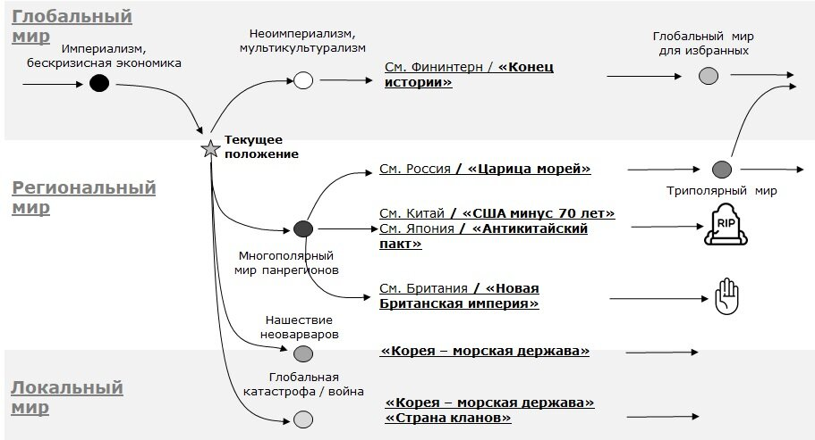
Корейский полуостров очень уязвим и находится в центре одного из важнейших на ближайших 20 лет противостояний, отсидеться в стороне не получится.
Период 2022-2026 годов будет характеризоваться в мире катастрофическими изменениями, уровень реальной экономики Республики Корея упадет до 50-60%% относительно 2019 года (в КНДР перемены будут не столь сильны). Значимая часть производственных цепочек, в первую очередь ориентированных на экспорт, разрушится, рухнут и экономические связи с Китаем и Японией.
В эти годы элитам обеих Корей станет необходимо определиться со своим будущем и подготовить все для объединения, а также провести переговоры со всеми потенциальными партнерами, максимально при этом сохраняя неопределенность.
Особенностью южнокорейского опыта применения «мягкой силы» является широкое использование организационных и финансово-технических ресурсов чеболей (финансово-промышленных корпораций). Значимость деятельности крупнейших южнокорейских корпораций (Samsung, LG, Kia Motors и др.) в реализации внешнеполитических задач Республики Корея сложно переоценить. Благодаря адекватной, тактически и стратегически структурированной политике «мягкой силы» финансовопромышленные группы Южной Кореи позиционируют не только свой лидерский потенциал в области научно-технических и социальных инноваций, которые повышают привлекательность и узнаваемость национального тренда, но и оказывают выраженное влияние на решение внешнеполитических задач Республики Корея на мировой арене.
Страна может использовать различные способы оказания влияния на формирование собственного имиджа в мире. Что касается Республики Корея, то данное государство, способствуя усилению процессов демократизации общества, повышению качества жизни населения, улучшению экологической обстановки в стране и созданию мощной и боеспособной армии, а также демонстрируя всему миру способность и возможность эффективно бороться с терроризмом и преступностью и добиваясь позитивных результатов в сфере экономического развития, то есть, решая внутренние проблемы и приумножая свои достижения, получает необходимый потенциал для создания благоприятного имиджа на мировой арене. Вместе с этим происходит популяризация корейской культуры и образа жизни, государство становится привлекательным для посещения и получает право голоса при решении каких-либо международных проблем.
Имидж государства, безусловно, является фактором «мягкой силы» Республики Корея, поскольку данный феномен позволяет усиливать влияние в мире и добиваться реализации задач внешней политики, не применяя методов давления и принуждения. Инструментарий «мягкой силы» способствует формированию положительного образа страны в глазах мировой общественности. Так, посредством СМИ, публичной дипломатии и привлечения в страну туристов, Республика Корея демонстрирует мировому сообществу те результаты, которых она добилась при решении внутренних проблем и которые являются определяющими для её благоприятного восприятия другими акторами международных отношений.

Список литературы

1 Азиатско-Тихоокеанский регион: экономика, политика, право. 2023. Т. 25, № 4. С. 65–73.
2 Лукьянов Ф.А. В Восточной Азии завязывается тугой и запутанный узел // РСМД.24.01.2023. URL: https://russiancouncil.ru/analytics-and-comments/comments/v-vostochnoy-azii-zavyazyvaetsya-tugoy-i-zaputannyy-uzel/
3 Кукуева И. М. Стратегическое видение Российской Федерацией и Республикой Корея совместных двусторонних отношений // Актуальные исследования. 2023. №21 (151). Ч.II. С. 55-58.
4 Русакова О.Ф., Ковалева Д.М. «Мягкая сила» и «умная власть»: концептуальный анализ [Электронный ресурс]. URL: https://cyberleninka.ru/article/v/myagkaya-sila-i-umnaya-vlast-kontseptualnyy-analiz

